✅ EJERCICIOS BÁSICOS (1–12)
1. Crear un script que muestre tu nombre
Mostrar:
echo "Mi nombre es ..."

2. Script que muestre la fecha actual
date

3. Script que muestre el directorio actual
pwd
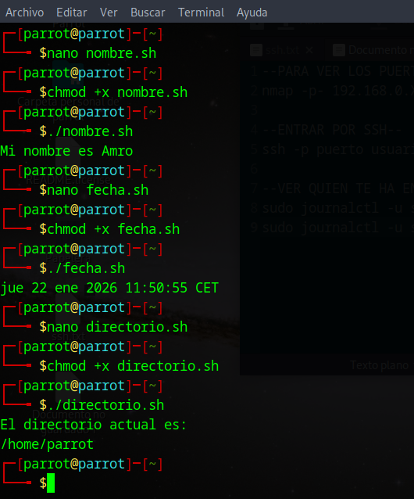

4. Script que reciba un argumento y lo muestre
Ejemplo:
./script.sh hola
5. Script que cuente del 1 al 10 (for)
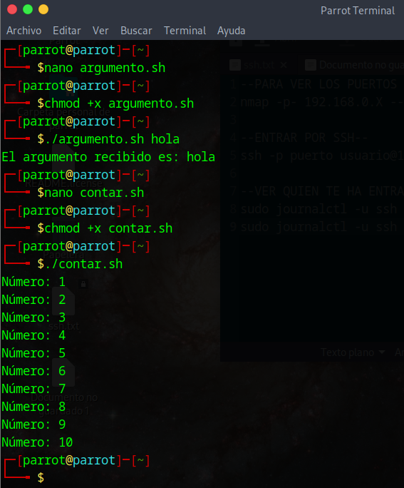
6. Script que pida al usuario su nombre y lo salude
7. Script que muestre el contenido de /etc
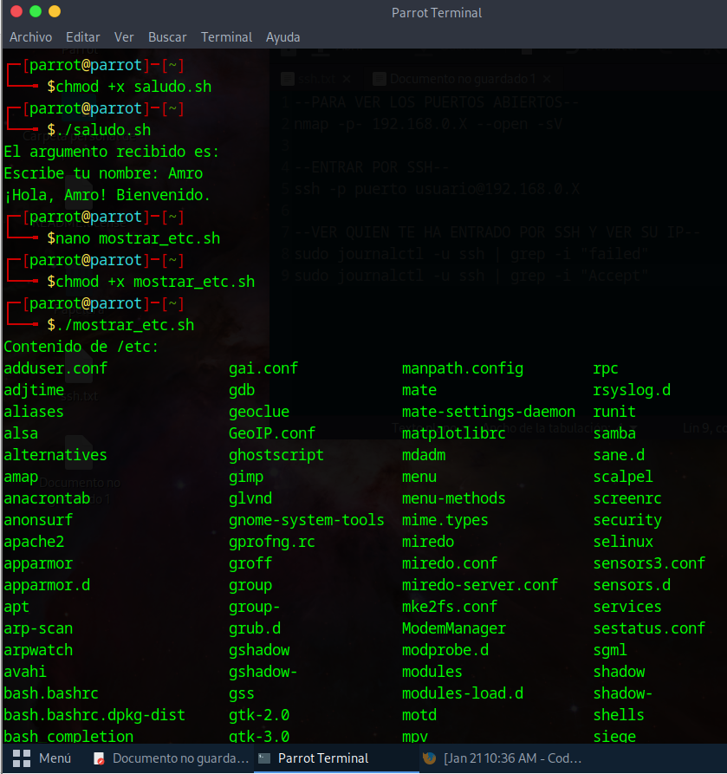

8. Script que muestre los 5 procesos que más CPU consumen
Usar ps aux.
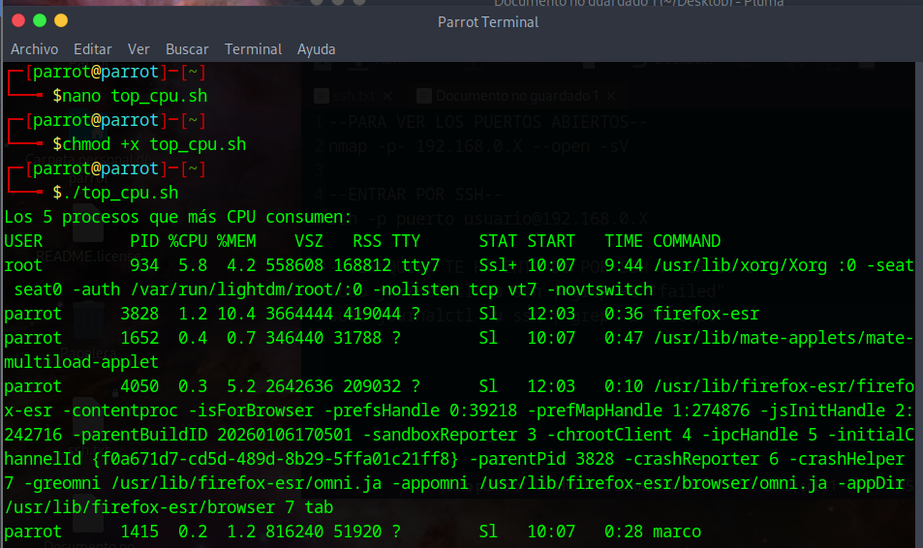
9. Script que muestre espacio libre del disco
df -h
10. Script que cree una carpeta automáticamente
11. Script que cree un archivo con tu nombre y la fecha actual
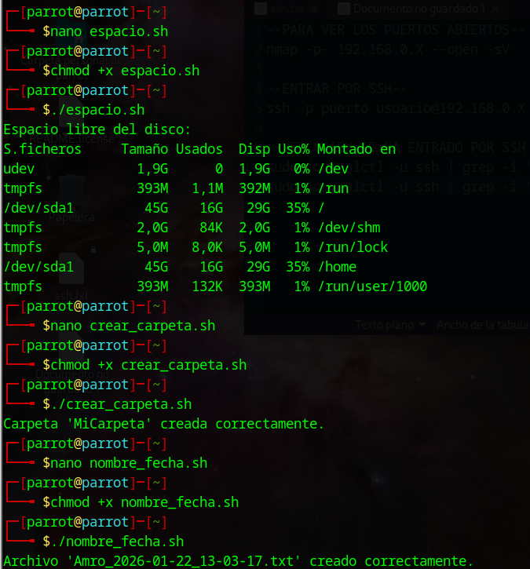
12. Script que revise si un archivo existe o no
Usar if [ -f archivo ].
✅ EJERCICIOS INTERMEDIOS (13–24)
13. Script que lea dos números y los sume
14. Script que compruebe si un servicio está activo
systemctl is-active ssh
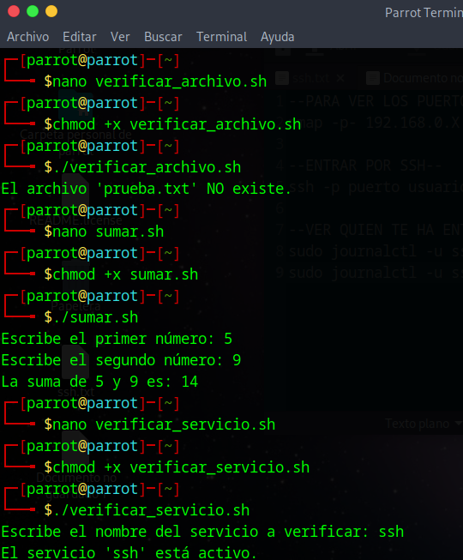

15. Script que reinicie automáticamente un servicio si está caído
16. Script que haga ping a un servidor y avise si falla
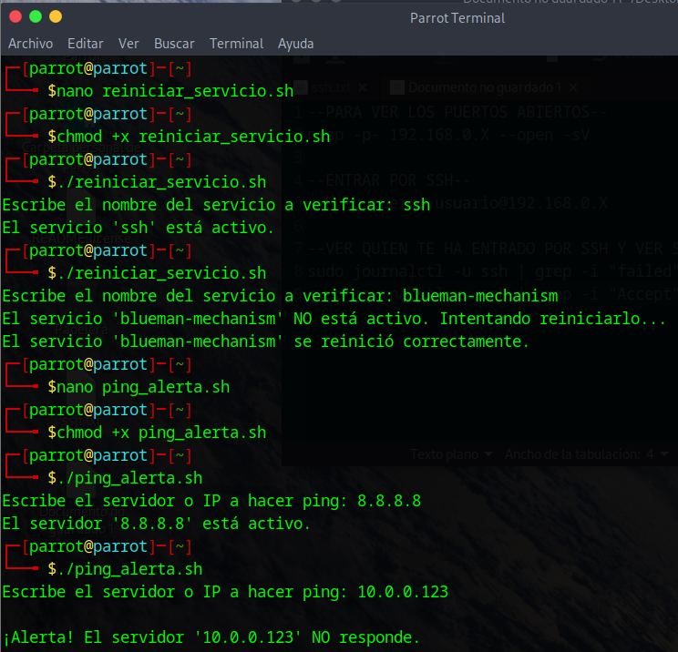

17. Script que liste todos los usuarios del sistema
cut -d: -f1 /etc/passwd
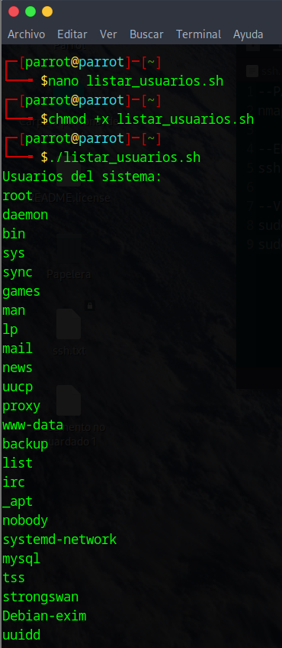
18. Script que genere un log en /var/log/local/
19. Script que busque archivos mayores de 100MB
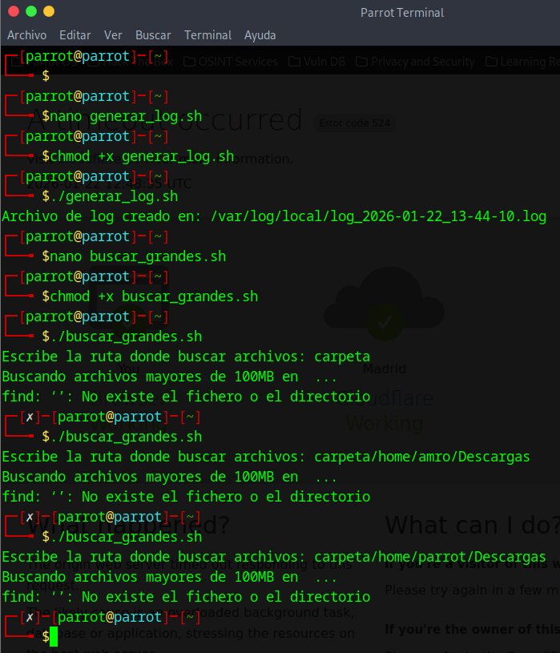

20. Script que monitorice RAM cada 10 segundos
21. Script que cree 10 archivos con nombres secuenciales
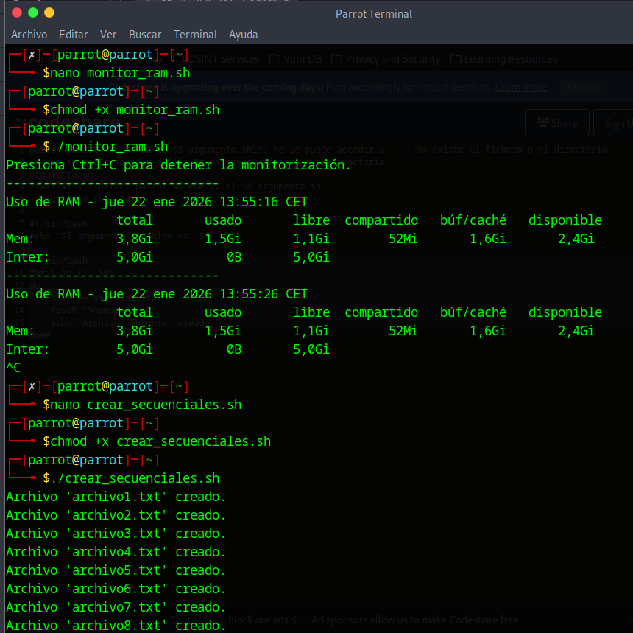

22. Script que elimine archivos temporales automáticamente
23. Script que comprima una carpeta en .tar.gz
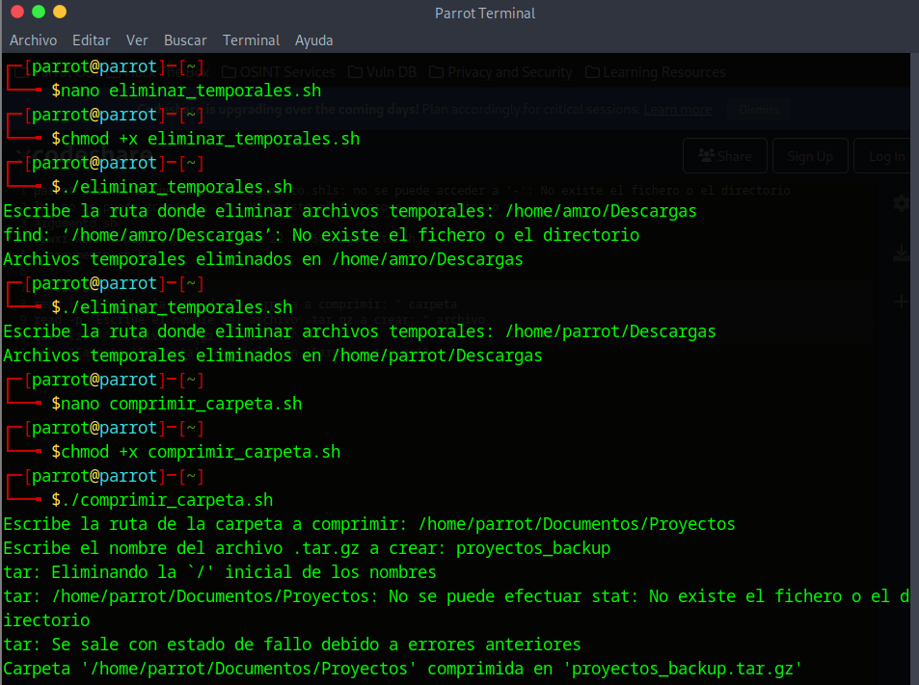

24. Script que verifique conexión a Internet
Hacer ping a 8.8.8.8.

✅ EJERCICIOS AVANZADOS (25–36)
25. Script que haga copia de seguridad de /home
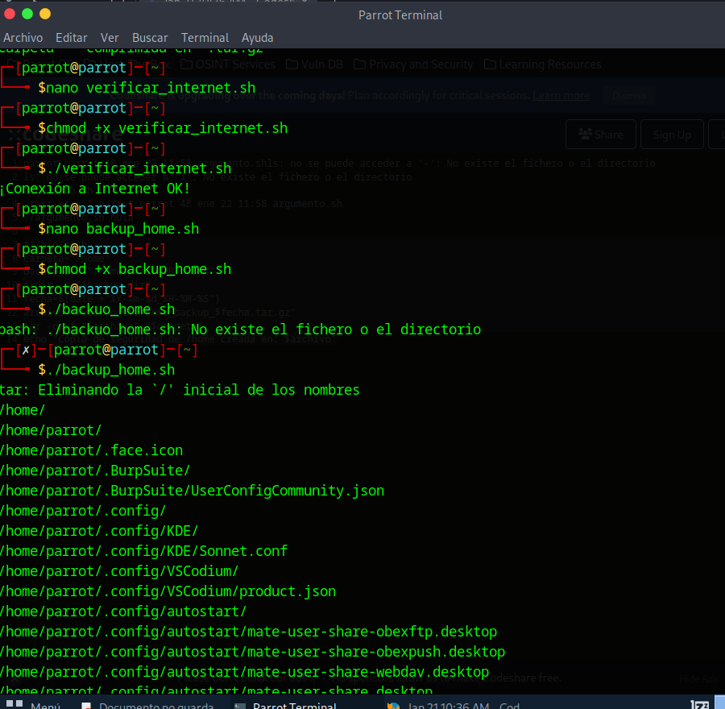
26. Script que compruebe si un puerto está abierto
ss -tulnp | grep 22

27. Script que envíe un mensaje de alerta si un disco supera el 80%
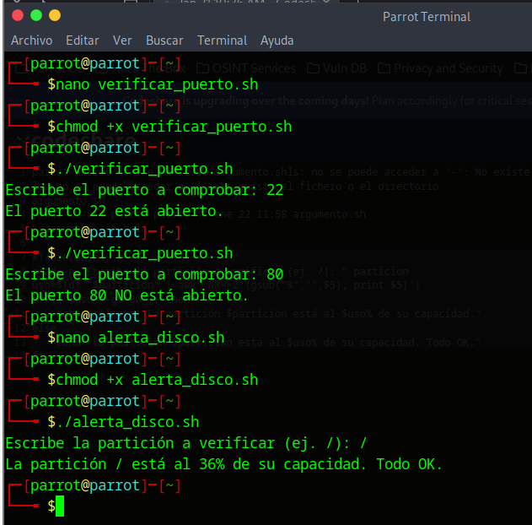

28. Script con menú interactivo (1. Info – 2. Red – 3. Salir)
29. Script que muestre los 10 archivos más grandes del sistema
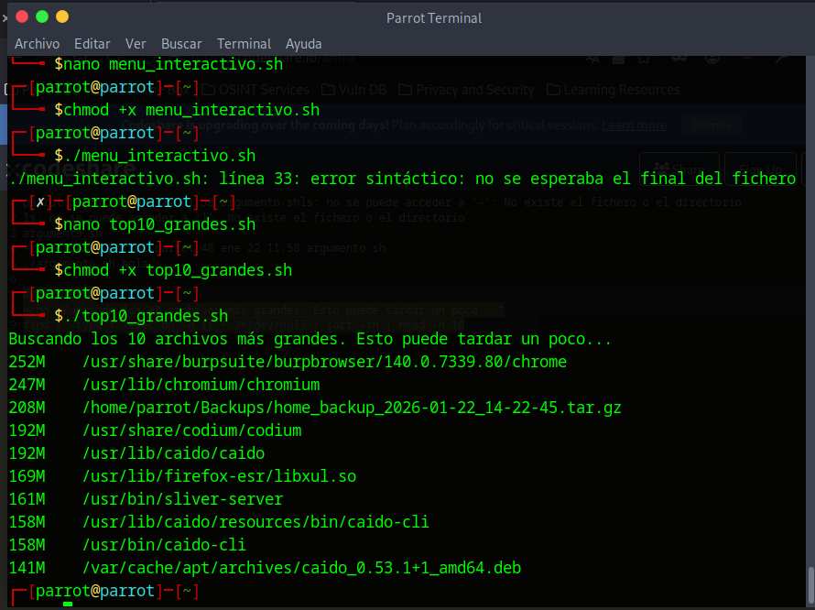

30. Script que genere informes diarios de estado
CPU, RAM, disco, red.
31. Script que haga un backup incremental
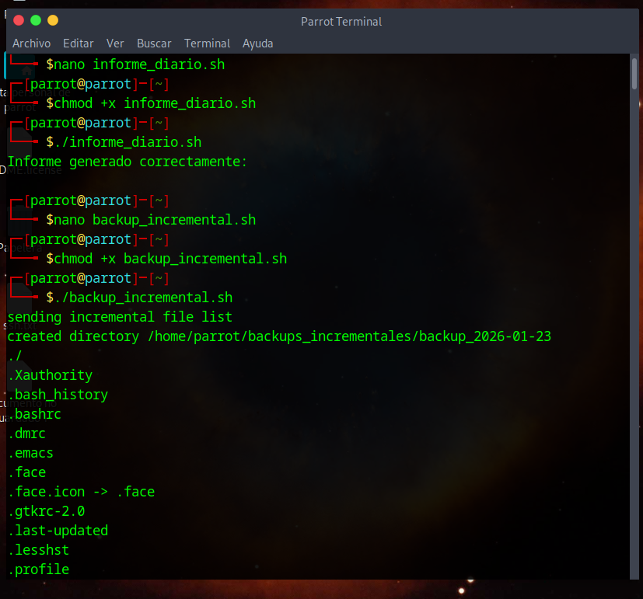

32. Script que detecte procesos zombie
ps aux | grep Z
33. Script que reinicie automáticamente un servicio si falla
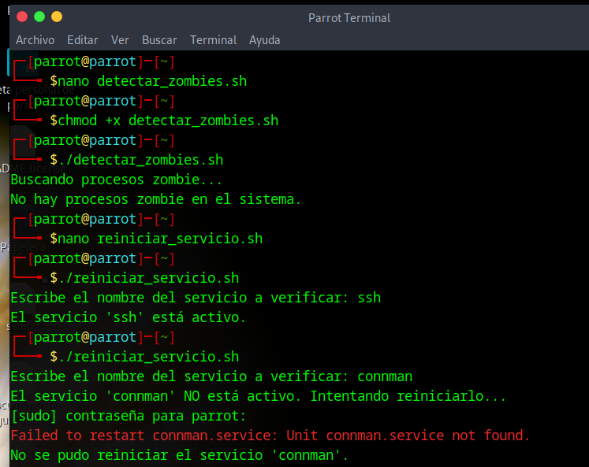
34. Script que registre la IP pública
curl ifconfig.me
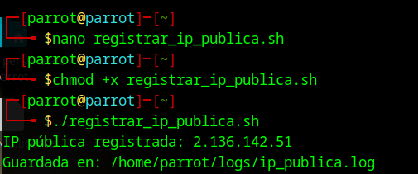

35. Script que revise logs del sistema y filtre “error”
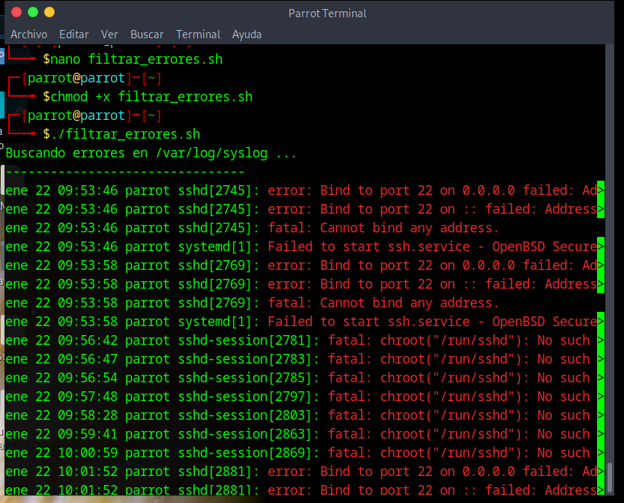

36. Programar tu script con cron para que se ejecute cada día
